**[임상 BPM 추론 결과 핵심내용 정리]**

* 맥박수 측정 범위 그룹에 따른 결과

|  |  |  |  |  |
| --- | --- | --- | --- | --- |
| **맥박수 그룹 범위** | **정확도(%)** | **상관계수** | **평균 Bias** | **Standard error (of the Estimate)** |
| 전체 맥박수 구간 | 95% | 0.96 | 2.23 | 4.88 |
| 맥박수 90BPM 이상 | 96% | 0.84 | 0.62 | 4.55 |
| 맥박수 65BPM 이상 90BPM 미만 | 94% | 0.90 | 2.88 | 5.09 |
| 맥박수 65BPM 미만 | 93% | 0.86 | 1.72 | 4.31 |

* Standard error(of the Estimate)  
  : [링크](https://onlinestatbook.com/2/regression/accuracy.html)
* Bland-Altman plot

: 실제 계측한 값과 추정된 값의 차이를 보기 위한 그래프

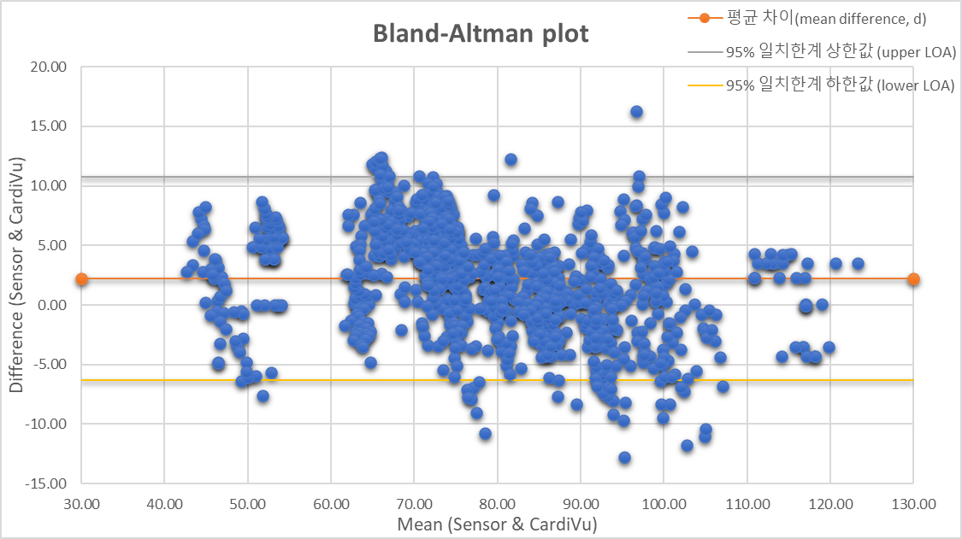

그림 1 전체 맥박수 구간 데이터의 Bland-Altman plot

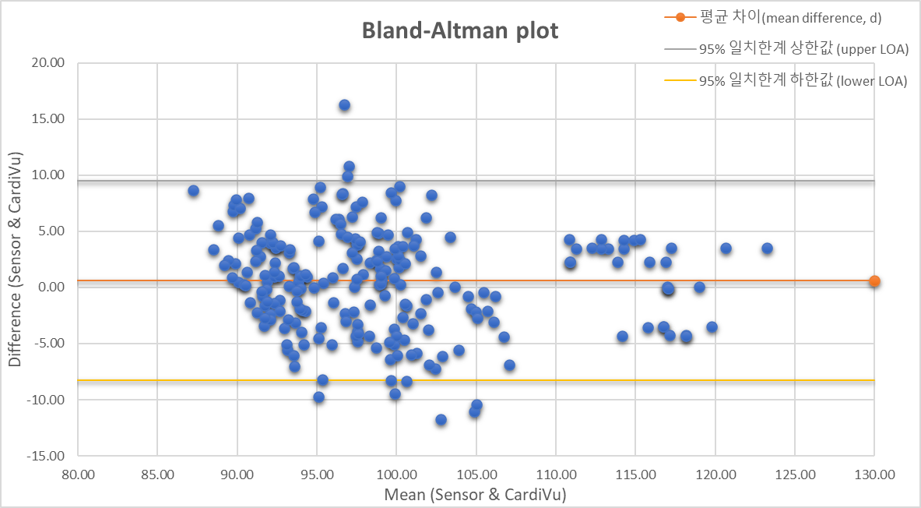

그림 2 맥박수 90 BPM 이상 데이터의 Bland-Altman plot

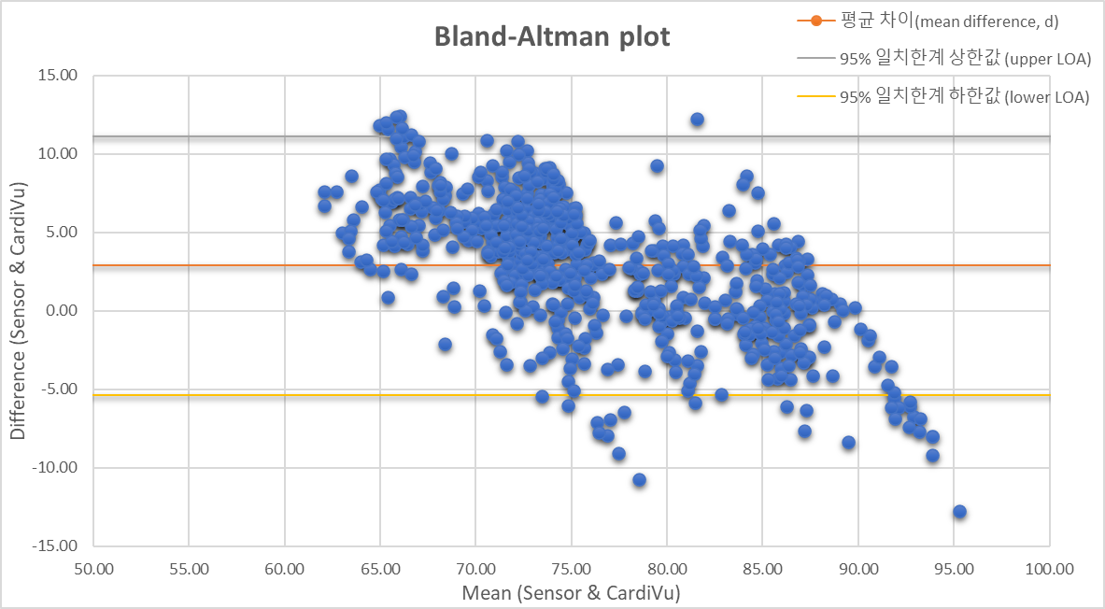

그림 3 맥박수 65BPM이상 90BPM미만 데이터의 Bland-Altman plot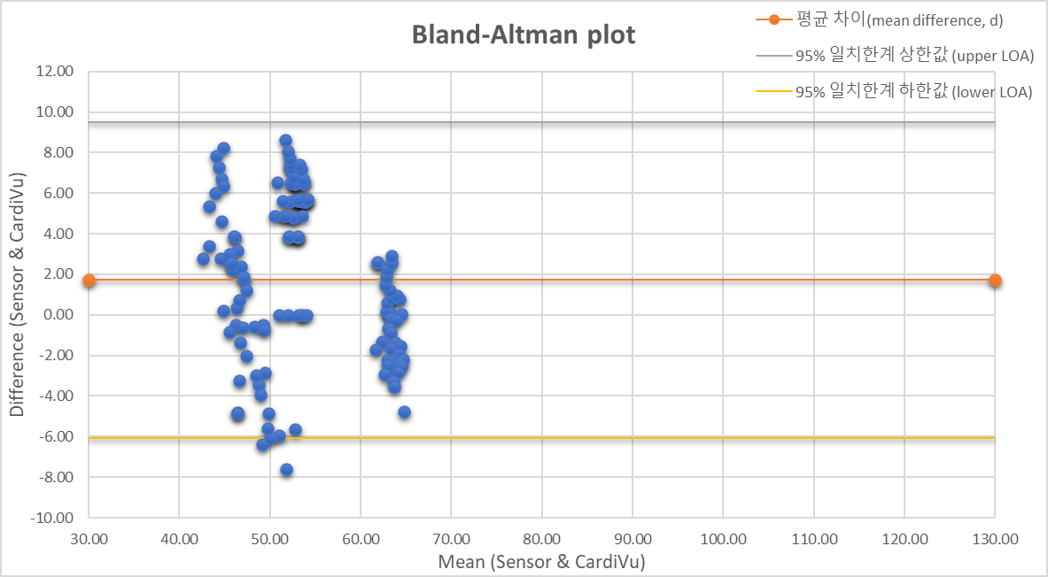

그림 4 맥박수 65BPM미만 데이터의 Bland-Altman plot

* The comparison for correlation(Sensor BPM, Cardivu BPM)  
  : 센서를 통해 측정된 맥박수 BPM과 Cardivu를 통해 측정된 맥박수 BPM의 상관관계

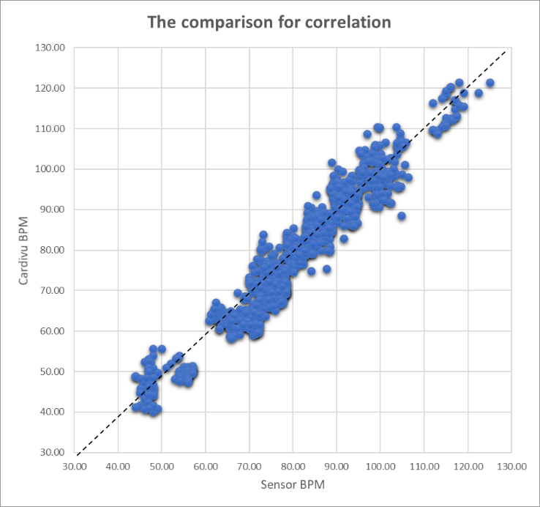

그림 5 전체 맥박수 구간 데이터의 상관관계 비교

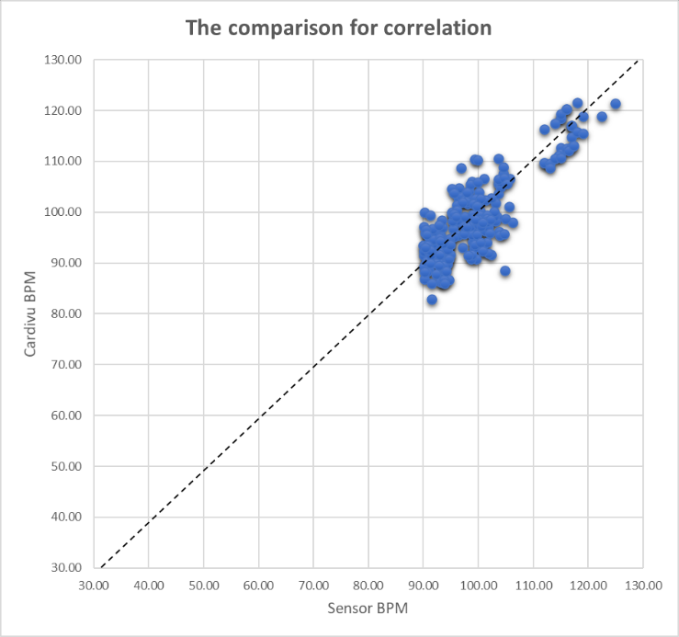

그림 6 맥박수 90 BPM 이상 데이터의 상관관계 비교

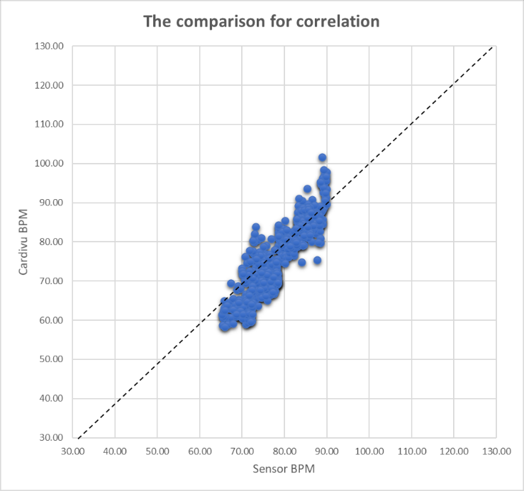

그림 7 맥박수 65BPM이상 90BPM미만 데이터의 상관관계 비교 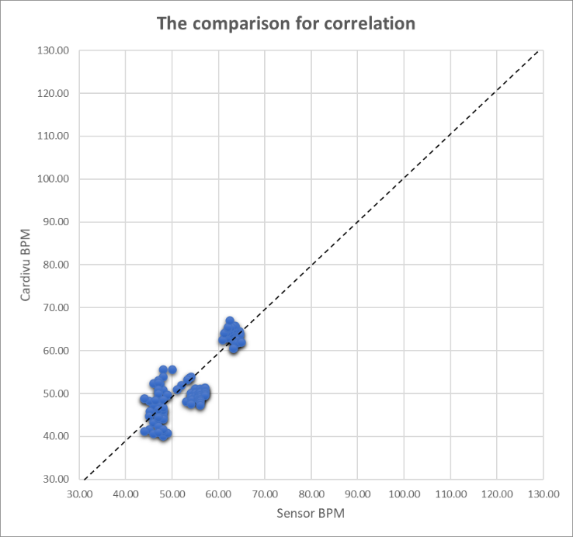

그림 8 맥박수 65BPM미만 데이터의 상관관계 비교

* 맥박수 계산에 사용된 모델의 성능을 확인할 수 있는 근거자료  
  (모델 학습 시 활용한 검증 데이터(validation data)를 통해 얻은 결과)

|  |  |  |  |  |
| --- | --- | --- | --- | --- |
|  | MAE | MAPE | R | $$R^{2}$$ |
| 맥박수90BPM이상 | 1.740 | 0.016 | 0.854 | 0.729 |
| 맥박수 65BPM이상 90BPM미만 | 1.359 | 0.017 | 0.917 | 0.842 |
| 맥박수 65BPM 미만 | 7.749 | 0.299 | 0.838 | 0.703 |